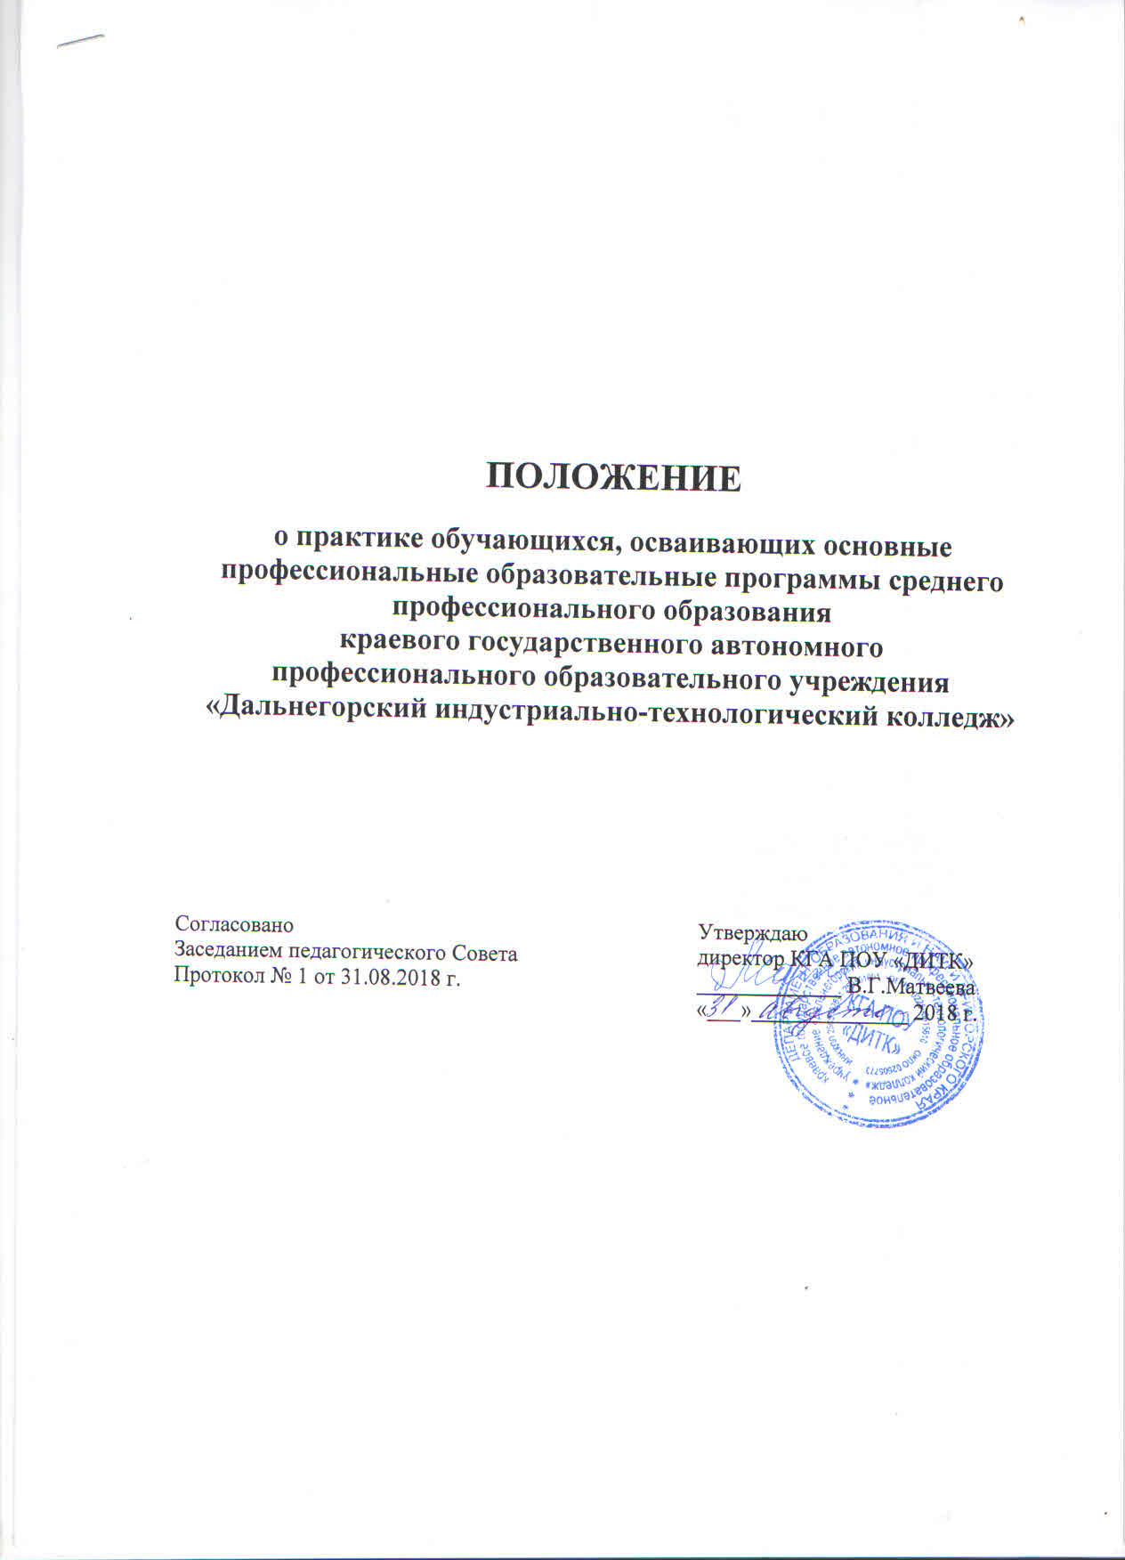
Положение о практике обучающихся, осваивающих основные профессиональные образовательные программы среднего профессионального образования (далее – Положение) государственного автономного профессионального образовательного учреждения «Дальнегорский индустриально-технологический колледж» (далее – колледж) определяет порядок организации и проведения практики обучающихся осваивающих основные профессиональные образовательные программы среднего профессионального образования
1. ОБЩИЕ ПОЛОЖЕНИЯ
1. Настоящее положение разработано в соответствии с:
- Федеральным законом Российской Федерации № 273-ФЗ от 29.12.2012 г. «Об образовании в Российской Федерации»;
- Приказом Министерства образования и науки Российской Федерации от 18 апреля 2013 г. № 291 «Об утверждении Положения о практике обучающихся, осваивающих основные профессиональные образовательные программы среднего профессионального образования»;
- Приказом Минобрнауки Росси от 18 августа 2016 г. № 1061 «О внесении изменения в Положение о практике обучающихся, осваивающих основные профессиональные образовательные программы среднего профессионального образования;

- Приказом Министерства образования и науки РФ от 14.06.2013 г. № 464 «Об утверждении Порядка организации и осуществления образовательной деятельности по образовательным программам среднего профессионального образования» (ред. от 15.12.2014);

- Приказ Минобрнауки России от 29.10.2013 N 1199 (ред. от 25.11.2016) «Об утверждении перечней профессий и специальностей среднего профессионального образования»;
- Федеральными государственными образовательными стандартами среднего профессионального образования по специальностям и профессиям (далее ФГОС СПО);
- Положением о текущем контроле успеваемости и промежуточной аттестации обучающихся КГА ПОУ «ДИТК»;
- Уставом КГА КОУ «ДИТК».
1.2. Настоящее Положение распространяется на все специальности и профессии колледжа, реализующие основные профессиональные образовательные программы среднего профессионального образования (далее - ОПОП СПО) в соответствии с федеральными государственными образовательными стандартами среднего профессионального образования (далее - ФГОС СПО).
1.3. Практика является составной частью ОПОП СПО обеспечивающей реализацию ФГОС СПО.
2. ЦЕЛЬ, ПРИНЦИПЫ И ЗАДАЧИ ПРАКТИКИ
2.1. Цель практики - комплексное освоение обучающимися всех видов профессиональной деятельности по специальности (профессии) среднего профессионального образования, формирование общих и профессиональных компетенций, а также приобретение необходимых умений и опыта практической работы по специальности (профессии).
Применение полученных теоретических знаний, обеспечение непрерывности и последовательности овладения обучающимися профессиональной деятельностью, формами и методами работы, приобретение профессиональных умений и навыков, необходимых для работы по специальности (профессии), воспитание исполнительской дисциплины и умения самостоятельно решать проблемы, возникающие в деятельности конкретной организации.
2.2. Принципы практики
- законность – соответствие законодательству Российской Федерации, требованиям инструкций, положений и других нормативных актов; преемственность
– последовательное изучение вопросов и приобретение профессиональных умений и навыков обучающимися;
- адресность – проведение практик с учетом конкретной специализации обучающихся;
- ответственность – ответственность обучающихся перед преподавателями, руководителями практик, мастерами производственного обучения, руководителями от организаций (предприятий);
2.3. Задачи практики:
- приобретение профессиональных качеств специалиста в соответствии с профессиональными компетенциями ФГОС СПО; практическое освоение различных форм и методов управленческой деятельности; . овладение основами управленческой культуры и этики; . выработка навыков самостоятельного анализа поступающей информации, составления документов, взаимодействия с физическими и юридическими лицами; . формирование профессионального интереса, чувства ответственности и уважения к выбранной специальности (профессии). Цели и задачи конкретной практики должны соответствовать Федеральным государственным образовательным стандартам среднего профессионального образования соответствующих специальностей (профессий).
3. ВИДЫ ПРАКТИКИ
3.1. Видами практики обучающихся, осваивающих ОПОП СПО, являются: учебная практика и производственная практика (далее - практика).
3.2. Программы практики разрабатываются и утверждаются КГА ПОУ «ДИТК» самостоятельно и являются составной частью ОПОП СПО, обеспечивающей реализацию ФГОС СПО.
4. ПРОЦЕДУРА ПЛАНИРОВАНИЯ И ОРГАНИЗАЦИИ ПРАКТИКИ
4.1. Планирование и организация практики на всех ее этапах обеспечивает:
- последовательное расширение круга формируемых у обучающихся умений, навыков, практического опыта и их усложнение по мере перехода от одного этапа практики к другому;
- целостность подготовки специалистов к выполнению основных трудовых функций;
- связь практики с теоретическим обучением.
4.2. Содержание всех этапов практики определяется требованиями к умениям и практическому опыту по каждому из профессиональных модулей ОПОП СПО (далее - профессиональный модуль) в соответствии с ФГОС СПО, программами практики.
4.3. Содержание всех этапов практики должно обеспечивать обоснованную последовательность формирования у обучающихся системы умений, целостной профессиональной деятельности и практического опыта в соответствии с требованиями ФГОС СПО.
4.4. Учебная практика по специальности (профессии) направлена на формирование у обучающихся умений, приобретение первоначального практического опыта и реализуется в рамках профессиональных модулей ОПОП СПО по основным видам профессиональной деятельности для последующего освоения ими общих и профессиональных компетенций по избранной специальности.
4.5. При реализации ОПОП СПО по специальности производственная практика включает в себя следующие этапы: практика по профилю специальности и преддипломная практика.
Практика по профилю специальности направлена на формирование у обучающегося общих и профессиональных компетенций, приобретение практического опыта и реализуется в рамках профессиональных модулей ОПОП СПО по каждому из видов профессиональной деятельности, предусмотренных ФГОС СПО по специальностям колледжа.
Преддипломная практика направлена на углубление первоначального практического опыта обучающегося, развитие общих и профессиональных компетенций, проверку его готовности к самостоятельной трудовой деятельности, а также на подготовку к выполнению выпускной квалификационной работы в организациях различных организационно-правовых форм.
4.6. При реализации ОПОП СПО по профессии учебная практика и производственная практика проводятся колледжем при освоении обучающимися профессиональных компетенций в рамках профессиональных модулей и реализовываются как в несколько периодов, так и рассредоточено, чередуясь с теоретическими занятиями в рамках профессиональных модулей.
4.7. Учебная практика проводится в учебных, учебно-производственных мастерских, лабораториях и иных структурных подразделениях колледжа, либо в организациях в специально оборудованных помещениях на основе договоров между организацией, осуществляющей деятельность по образовательной программе соответствующего профиля (далее – организация), и колледжем.
Учебная практика проводится мастерами производственного обучения и (или) преподавателями дисциплин профессионального цикла.
4.8. Производственная практика проводится в организациях на основе договоров, заключаемых между колледжем и организациями.
В период прохождения производственной практики обучающиеся могут зачисляться на вакантные должности, если работа соответствует требованиям программы производственной практики.
4.9 Сроки проведения практики устанавливаются колледжем в соответствии с ОПОП СПО.
4.10. Учебная практика и практика по профилю специальности проводятся как непрерывно, так и путем чередования с теоретическими занятиями по дням (неделям) при условии обеспечения связи между теоретическим обучением и содержанием практики.
Преддипломная практика проводится непрерывно после освоения учебной практики и практики по профилю специальности.
4.11. Обучающиеся, не прошедшие практику или получившие отрицательную оценку за практику, не допускаются к прохождению государственной итоговой аттестации.
4.12. Обучающимся, не прошедшим практику по уважительным причинам, предоставляется возможность пройти практику в свободное от учебы время. Индивидуальный перенос сроков практики по уважительным причинам осуществляется в соответствии с приказом директора. Основанием для приказа о переносе является заявление обучающегося, согласованное с заместителем директора по учебно-производственной работе, старшим мастером и документы, обосновывающие причины необходимости переноса сроков практики. Приказом по колледжу определяется место и время повторного прохождения практики. Мастера производственного обучения, руководители практики составляют график проведения практики и осуществляют контроль за прохождением практики.
4.13. Колледж:
- планирует и утверждает в учебном плане все виды и этапы практики в соответствии с ОПОП СПО с учетом договоров с организациями;
- заключает договоры на организацию и проведение практики;
- разрабатывает и согласовывает с организациями программы практики, содержание и планируемые результаты практики;
- осуществляет руководство практикой;
- контролирует реализацию программы практики и условия проведения практики организациями, в том числе требования охраны труда, безопасности жизнедеятельности и пожарной безопасности в соответствии с правилами и нормами, в том числе отраслевыми;
- формирует группы в случае применения групповых форм проведения практики;
- определяет совместно с организациями процедуру оценки общих и профессиональных компетенций обучающихся, освоенных ими в ходе прохождения практики;
- разрабатывает и согласовывает с организациями формы отчетности и материал прохождения практики.
4.14. Организации:
- заключают договоры на организацию и проведение практики;
- согласовывают программы практики, содержание и планируемые результаты практики, задания на практику;
- предоставляют рабочие места обучающимся, назначают руководителей практики от организации, определяют из числа высококвалифицированных работников организации наставников, помогающих обучающимся овладеть профессиональными навыками;
- участвуют в определении процедуры оценки результатов освоения общих и профессиональных компетенций, полученных в период прохождения практики, а также оценке таких результатов;
- участвуют в формировании оценочного материала для оценки общих и профессиональных компетенций, освоенных обучающимися в период прохождения практики;
- при наличии вакантных должностей могут заключать с обучающимися срочные трудовые договоры;
- обеспечивают безопасные условия прохождения практики обучающимся, отвечающие санитарным правилам и требованиям охраны труда;
- проводят инструктаж обучающихся по ознакомлению с требованиями охраны труда, техники безопасности, пожарной безопасности, а также правилами внутреннего трудового распорядка.
4.15. Направление на практику оформляется приказом директора колледжа или иного уполномоченного им лица с указанием закрепления каждого обучающегося за организацией, а также с указанием вида и сроков прохождения практики.
4.16. Обучающиеся, совмещающие обучение с трудовой деятельностью, вправе проходить учебную и производственную практики в организации по месту работы, в случаях если осуществляемая ими профессиональная деятельность соответствует целям практики.
4.17. Обучающиеся, осваивающие ОПОП СПО в период прохождения практики в организациях обязаны:
- выполнять задания, предусмотренные программами практики;
- соблюдать действующие в организациях правила внутреннего трудового распорядка;
- соблюдать требования охраны труда и пожарной безопасности;
4.18. Организацию и руководство практикой по профилю специальности (профессии) и преддипломной практикой осуществляют руководители практики от колледжа и от организации.
5. РЕЗУЛЬТАТЫ ПРАКТИКИ
5.1. Результаты практики определяются программами практики, разрабатываемыми колледжем.
По результатам практики руководителями практики от организации и от колледжа формируется аттестационный лист, содержащий сведения об уровне освоения обучающимся профессиональных компетенций, а также характеристика на обучающегося по освоению профессиональной компетенции в период прохождения практики.
5.2. В период прохождения практики обучающимся ведется дневник практики. По результатам практики обучающимся составляется отчёт, который утверждается организацией.
В качестве приложения к дневнику практики обучающийся оформляет графические, аудио-, фото-, видео-, материалы, наглядные образцы изделий, подтверждающие практический опыт, полученный на практике.
5.3. Аттестация по итогам производственной практики проводится с учетом (или на основании) результатов её прохождения, подтверждаемых документами соответствующих организаций.
5.4. Практика является завершающим этапом освоения профессионального модуля по виду профессиональной деятельности.
Практика завершается дифференцированным зачётом (зачётом) при условии положительного аттестационного листа по практике руководителей практики от организации и колледжа об уровне освоения профессиональных компетенций; наличия положительной характеристики организации на обучающегося по освоению общих компетенций в период прохождения практики; полноты и своевременности представления дневника практики и отчёта о практике в соответствии с заданием на практику.
5.5. Результаты прохождения практики представляются обучающимся в колледж и учитываются при прохождении государственной итоговой аттестации.
Обучающиеся, не прошедшие практику или получившие отрицательную оценку, не допускаются к прохождению государственной итоговой аттестации.

